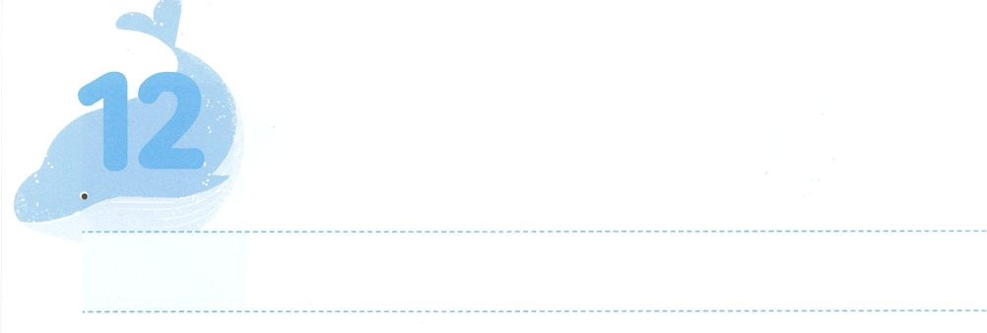

**げつようび**

ヨセフの

、をここにったことでをめたり、ったりしてはなりません。はいのちをうために、あなたがたよりに、をわしてくださったのです。

**451～5**

のとは、、サタン、のからのののにばれたのきるみです。このにはのとののというつのがにあります。レムナントのヨセフは、このについてっていました。それゆえ、としてったのですが、れませんでした。また、にったのですが、だまされなかったのです。ヨセフがになって、たちにったとき、二つのについてしっかりとしたのです。

としてられたヨセフは、のまれったから、とてもくれたへとれてかれました。しかし、をするのは、ヨセフがどこにいてもヨセフとともにありました。はらなかったのですが、ヨセフのポティファルも、ヨセフがするすべてのことにのがむということをけることができました。それくらいヨセフは、どこにってもとともにいるなでした。

たちもヨセフのように、のすることによってするほど、のをあらかじめけたレムナントです。このをとしてってるなら、がすべてをせてくるしかないとしてつようになるでしょう。



**きょうのみことば**

、ありがとうございます。がもヨセフのようになをのがさないで、りのをわうレムナントになるようにいてください。きておられるイエス・キリストのおによっておりします。アーメン

**きょうのいのり**

産業宣教メッセージ┃2021.1.9

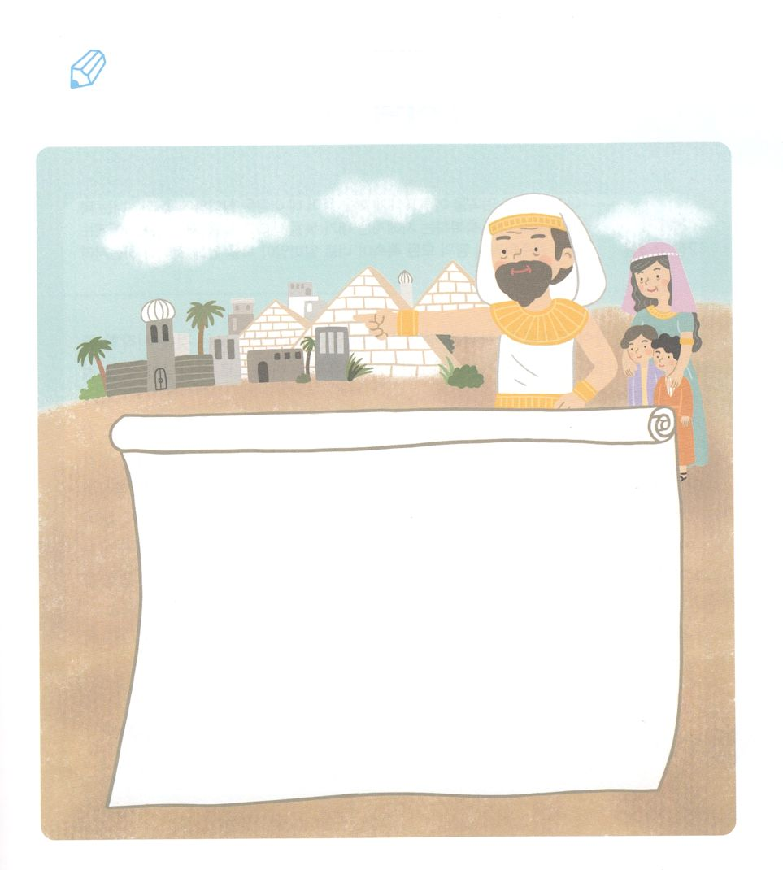

　　　　きのうのでけたのみことばので、えているをいて

　　　　みましょう。そのみことばをとしてれば、ヨセフのように、の

　　　　することをしてするレムナントとしてえられるでしょう。

いてみよう

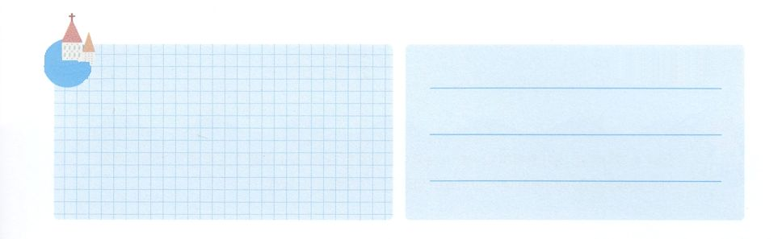

**きょうのでんどう　　　　　　　　　　う　　　　　　　　　　　　　　　　　　　　　　　　する**

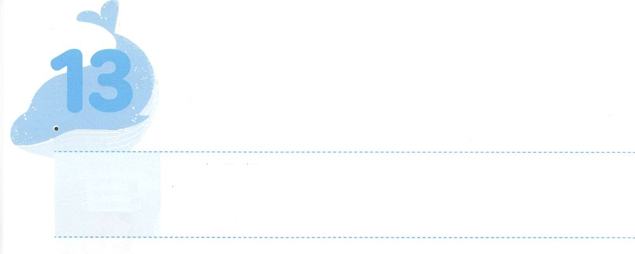

サミットのはじまり

**かようび**

そうすれば、わたしはあなたをいなるとし、あなたをし、あなたのをいなるものとしよう。あなたのはとなる。あなたをするをわたしはし、あなたをのろうをわたしはのろう。のすべてのは、あなたによってされる。」

**121～3**

すべてのことは、はじまりがです。まだ、なことをもたないたちですが、はすべてをはじめるをしています。ですから、にりながら、にをもって、がくださったことをつければよいのです。

アブラハムにはとおいのロトくらいしかいなかったに、をとっていて、もなく、いもありませんでした。がそのようなアブラハムをんで、もできないとえていたに、をえてくださいました。そして、は、そのをしげるために、にいてくださいました。エジプトのパロがアブラハムのをっていけば、がちがってりしてくださいました。またアビメレクがアブラハムのをっていったときも、がアブラハムのにされました。こうして、はアブラハムのにもれて、じみことばをききえ、してくださいました。そのときアブラハムは、にただをささげました。

たちものだけをってりましょう。がすべてをはじめてくださり、いてくださるでしょう。



**きょうのみことば**

、ありがとうございます。きょうもがをくださって、しげられるののにがいることをするになりますように。きておられるイエス・キリストのおによっておりします。アーメン

核心訓練メッセージ┃2021.1.9

**きょうのいのり**



　のアブラハムにがのをえてくださいました。

　そのときのアブラハムのをして、にのりと

　いめのりをするアブラハムをでしましょう。

をかこう



**きょうのでんどう　　　　　　　　　　う　　　　　　　　　　　　　　　　　　　　　　　　する**

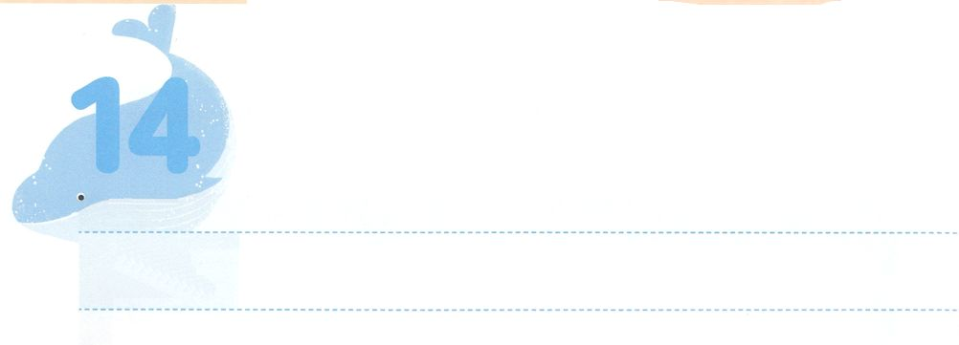

が

**すいようび**

「イスラエルにじてらにえ。あなたがたは、わたしへのなだめのかおりのによるささげとして、わたしへののささげを、められたに、をつけてわたしにささげなければならない。(2)

**281～8**

はイスラエルのが、しくてしいのをむ、をえてくださいました。のどもがをささげるときにきるなことがあります。

をれたは、もがみなサタンののにいます。それゆえ、のろいとわざわいからけすことができないのです。しかし、イエスがでサタンのをちいてくださいました。そして、じるにサタンをするをえてくださいました。このことがをささげるたびにきます。がわって、それとともに、によってえられたがたちにします。

のにはとのもあります。それゆえ、たちがのでをささげるとき、にがこります。レムナントのヨセフにがともにいてくださるのをて、ポティファルとパロ王がみをけたように、たちがみをければ、のをかすきがこります。そして、にあるいやしので、たちがをささげるたびに、それまでらなかったまでいやされます。このようになをくださったをほめたたえて、がささげるすべてのですることをりましょう。



**きょうのみことば**

、ありがとうございます。いときから、のでイスラエルのにえられたをわうレムナントになりますように。きておられるイエス・キリストのおによっておりします。アーメン

**きょうのいのり**

インマヌエル教会聖日1部┃2021.1.10



　　　　　にをささげるに、はどんなでしていたかを

　　　　　ふりかえってみましょう。これからをささげるときにな

　　　　　のと、するものをして、になチェックリストを

　　　　　させましょう。

　　　　　　　　　　　　　　　　　　　　　　　　　のにえるべき

　　　　　　　　　　　　　　　　　　　　　　　　　の

　　　　　　　　ののときの

　　　　　　　　の

みことばを

しよう



**きょうのでんどう　　　　　　　　　　う　　　　　　　　　　　　　　　　　　　　　　　　する**

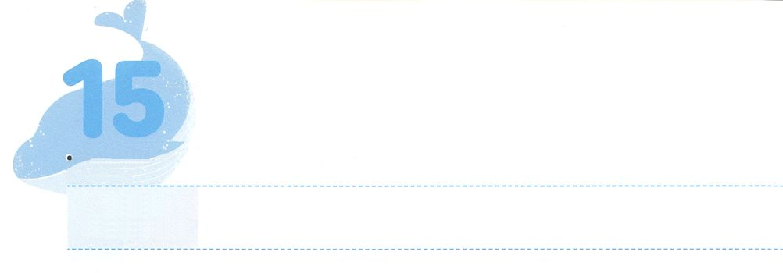

はじめてく

**もくようび**

あなたがたはのに、へののいけにえとしてい、、ののないのをささげなければならない。(11)

**2811～15**

いまのあちこちで、いろいろなわざわいがきています。のためにのあちこちでいままでにないことがきています。はいにべをしてをしていますし、にをとしているのは、とてもしいしさをしています。なとえにしていることもあります。たちはこのようになわざわいをめなければなりません。

これらすべてのことは、をれて、なこと、にったののゆえにきました。どんなも、をれたをすることはできません。それゆえ、がこのをするために、イエスをキリストとしてってくださり、サタンのをちこわしてくださいました。そしては、イエスをけれたをのどもとしてたてて、にんでくださいました。そしてをするののをけるをささげて、めてむをするをくださいました。

たちはをしながら、をわわなければなりません。すると、なわざわいをめることができ、237かをかすようになるでしょう。もめてむこので、まずはのをけましょう。



**きょうのみことば**

、ありがとうございます。きょう、になっているわざわいのをました。がのでわざわいのをかすことができるようにいてください。きておられるイエス・キリストのおによっておりします。アーメン

**きょうのいのり**

インマヌエル教会聖日2部┃2021.1.10

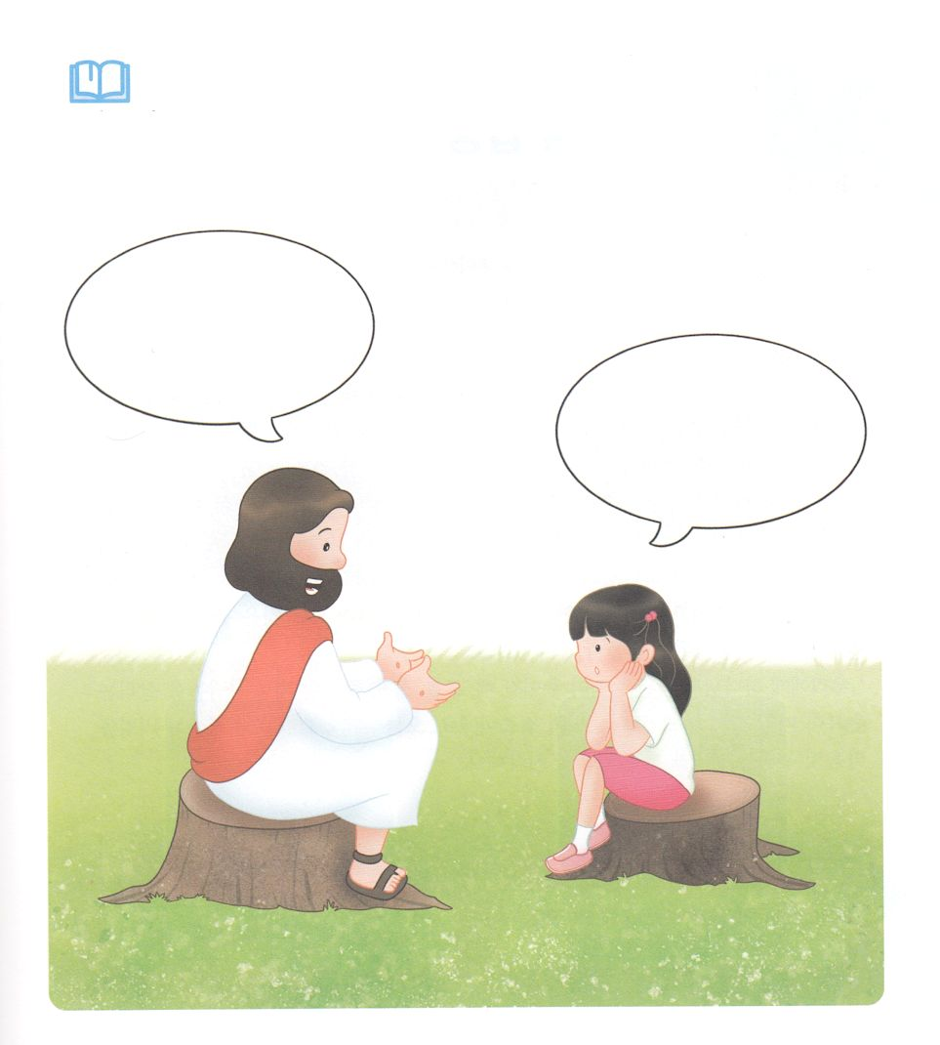

みことばを

しよう

　　　　　ののふきだしに、ことばをいて、はじめてくで

　　　　　イエスがのにわれたみことばにしましょう。



**きょうのでんどう　　　　　　　　　　う　　　　　　　　　　　　　　　　　　　　　　　　する**

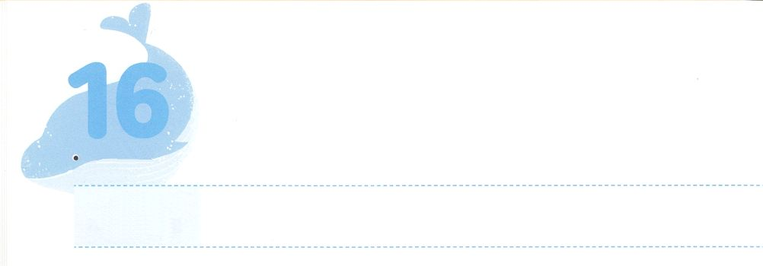

サミットの

**きんようび**

たちはをねたんだが、はこのことをにめていた。

**3711**

ののにはながありません。ですから、もらず、いやみのについてもらないままきています。さらに、にしみにあっているのですが、そのをらずにいます。その、サタンのをけたネフィリムのをけて、ますますのろいとわざわいのにっています。このとき、がたちにつのをくださいました。「」です。

くのがありますが、たちにはよりものまことのにするがです。のえよりものえにして、、とするいをちましょう。このようにしてのまことのとのえにするとき、すべてがたちのにされて、たましいまでつながります。そのときから、のすべてはのとつながって、のまことのをわうことができます。

たちにのまことのがえられるとき、、、のののをかすがついてきます。これがサミットのです。からとともにいるをうわうサミットのためのを始めましょう。



**きょうのみことば**

、ありがとうございます。がをって、のにして、ののをわうサミットとなりますように。きておられるイエス・キリストのおによっておりします。アーメン

**きょうのいのり**

世界青年チームリーダー修練会┃2021.1.11

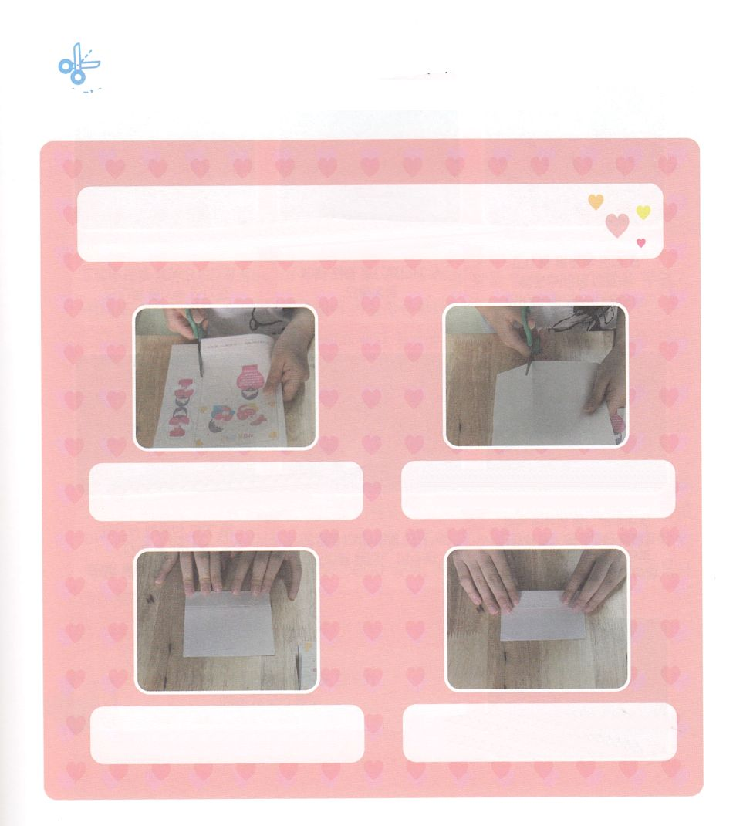

ワーク

　　　　　サミットはのをたっぷりけるです。このにする

　　　　　をわいたいだちに、トラクトをって、しましょう。

　　　　　のにしましょう。

する

のページのトラクト、にれる、フィルム、のり、ペン

２．にしたにれるをに

　なるトラクトのくらいにります

１．のページのトラクトの

　　をにそってりきます

４．りにわせてからをりげ

　　ひっくりして、もう、りげ

　　ます

３．にれるをにって、

　　げます



**きょうのでんどう　　　　　　　　　　う　　　　　　　　　　　　　　　　　　　　　　　　する**

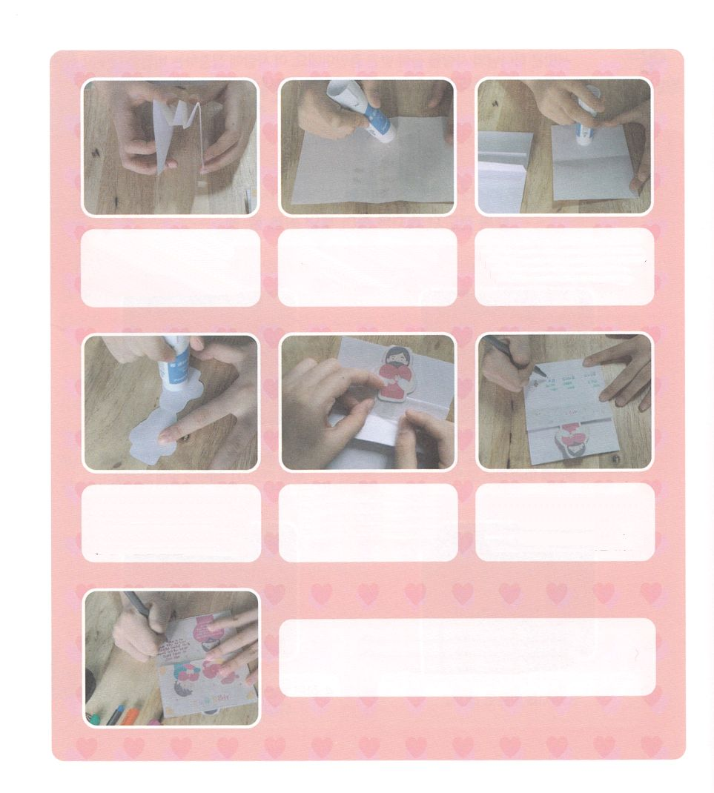

７．のにのりを

　ぬって、とのを

はります

６．ジグザグにった

　にのりをつけます

５．ったをげて

　ののんがの

かたちになるように

ります

10.カードのに

、、である

イエスについてを

きましょう

８．イエスののに

フィルムをテープでしま

す。フィルムがえない

ようにのをのりではり

ます

９．カードのにり

　げたのんに

　イエスのをはります

11.カードのにけれのりをいたら

　トラクトができあがり！



**きょうのでんどう　　　　　　　　　　う　　　　　　　　　　　　　　　　　　　　　　　　する**



にだけあるこののいやし

**どようび**

そこでパロはたちにった。「ののっているこのようなを、ほかにつけることができようか。」

**4138**

のレムナント7人（ヨセフ、モーセ、サムエル、ダビデ、エリシャ、イザヤ、パウロ）は、たちのにてえをえ、をいやしました。どのようにしてできたのでしょうか。

らはのやのとのをじてたちのにったのではありません。のをけて、だれもできなかったのをして、をいやしたのです。このをたたちは、、らについてくしかありませんでした。このとき、のにはにできないのと、そして、そこからてくるをいやしました。いやしをしたのです。

たちにものレムナント7がっていたのをいやすがあります。ののと、のどものとをにわうレムナントには、そのがれるでしょう。をするのをわうようになります。このをけて、237かと5000、とまでもいやすのをしましょう。



**きょうのみことば**

、ありがとうございます。のととをわって、たちのにち、すべてのをいやすをがわうことができますように。きておられるイエス・キリストのおによっておりします。アーメン

世界青年修練会1講┃2021.1.12

**きょうのいのり**

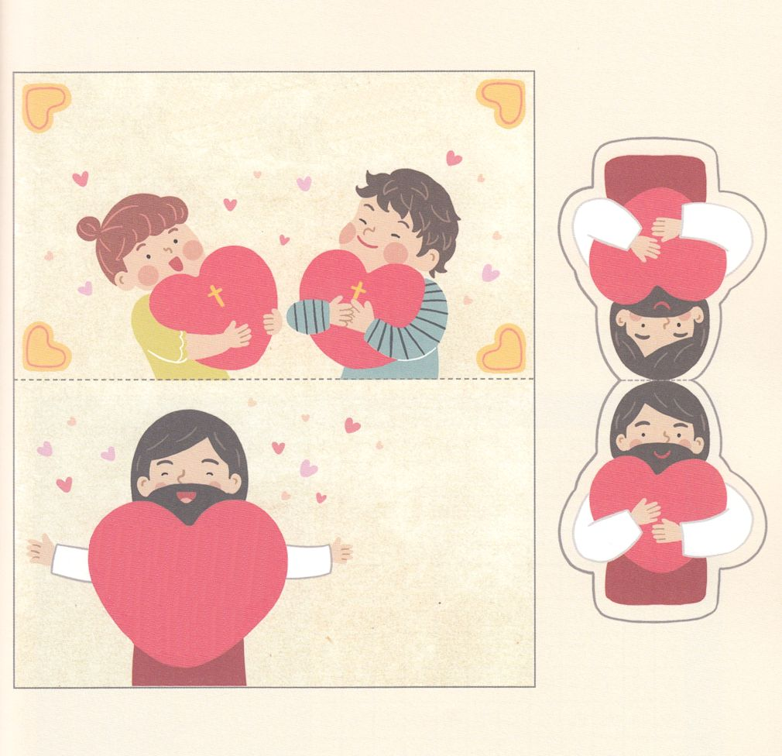

しかしたちがまだで

あったとき、キリストがたちのためにんでくださったことに

　より、はたちにする

　　ごのをらかに

しておられます。

(ローマ5:8)

かみさまの　あいを

つたえます！